Цурко Владислав Евгеньевич, 451001, Вариант 4

Вариант 4.
Написать программу, которая выполняет шифрование и дешифрование текстового файла любого размера, содержащего текст на заданном языке, используя следующие алгоритмы шифрования:
- «столбцовый метод» с одним ключевым словом, текст на английском языке;
- алгоритм Виженера, прогрессивный ключ, текст на русском языке.
Для всех алгоритмов ключ задается с клавиатуры пользователем.

Программа должна игнорировать все символы, не являющиеся буквами заданного алфавита, и шифровать только текст на заданном языке. Все алгоритмы должны быть реализованы в одной программе. Программа не должна быть написана в консольном режиме. Результат работы программы – зашифрованный/расшифрованный файл/ы. Кроме работы с файлами программа должна предоставлять ввод/вывод шифруемого текста с клавиатуры/на экран.

Тесты столбцового метода.
Тест 1.
Текст: TOD@Y IS G00D D#Y!
Ключ: CRYPT
C | R | Y | P | T
1 | 3 | 5 | 2 | 4
T | O | D | @ | Y
I | S | G | 0 | 0
D | D | # | Y | !
* | * | * | * | *
Шифротекст: TID@0 YO SDY0 !DG#
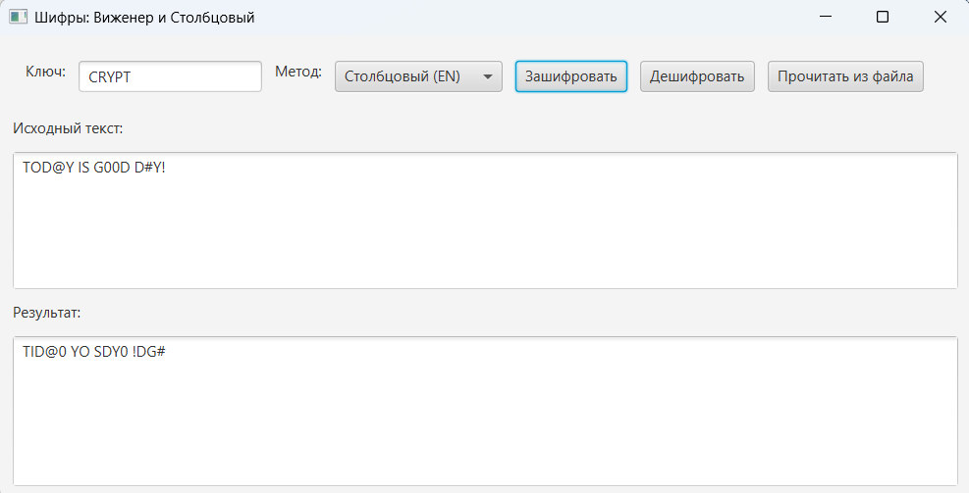
Рисунок 1 – Результат шифрования

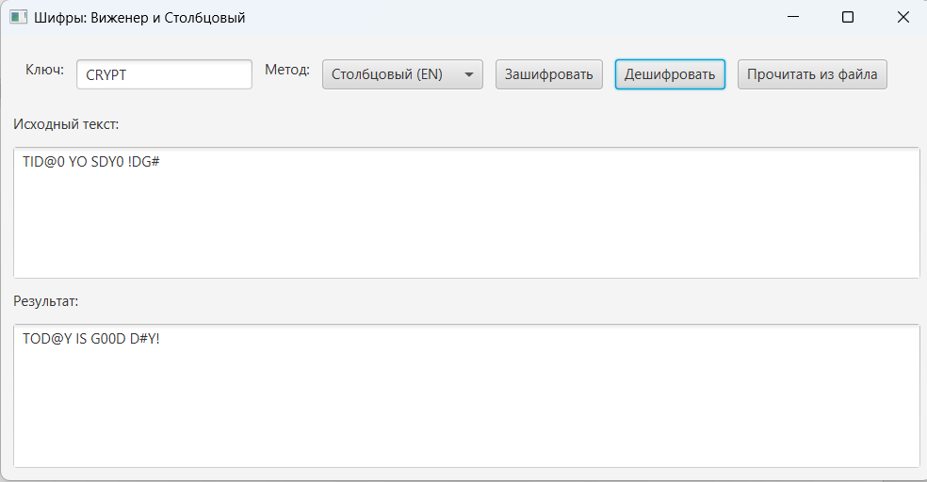
Рисунок 2 - Результат дешифрования
Тест 2.
Текст: TODAYISGOODMOOD
Ключ: DASHA
D | A | S | H | A
3 | 1 | 5 | 4 | 2
T | O | D | A | Y
I | S | G | O | O
D | M | O | O | D
* | * | * | * | *
Шифротекст: OSMYODTIDAOODGO
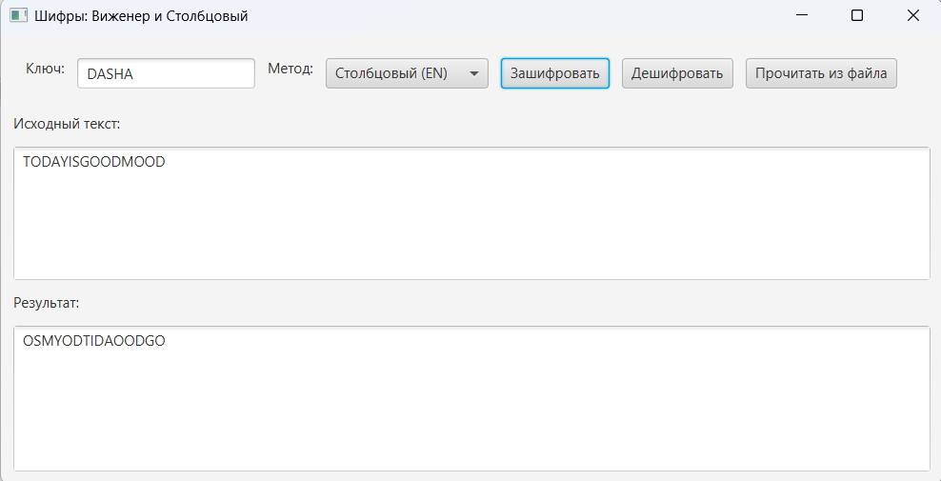
Рисунок 3 – Результат шифрования

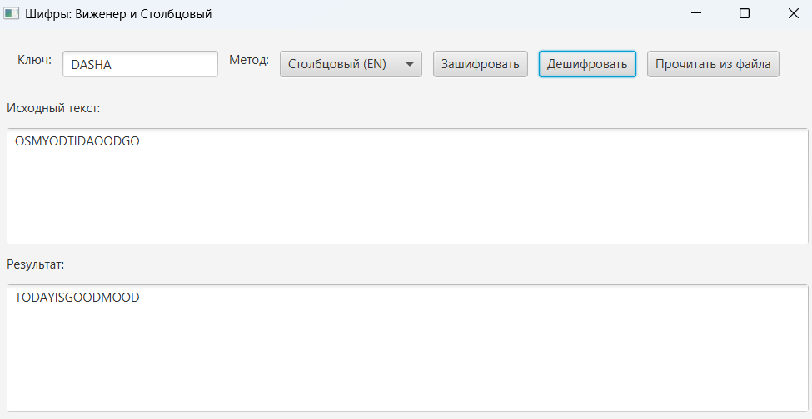
Рисунок 4 – Результат дешифрования

Тест 3
Текст: HELLOMYFRIEND
Ключ: CRYPT

C | R | Y | P | T
1 | 3 | 5 | 2 | 4
H | E | L | L | O
M | Y | F | R | I
E | N | D | * | *
Шифротекст: HMELREYNOILFD

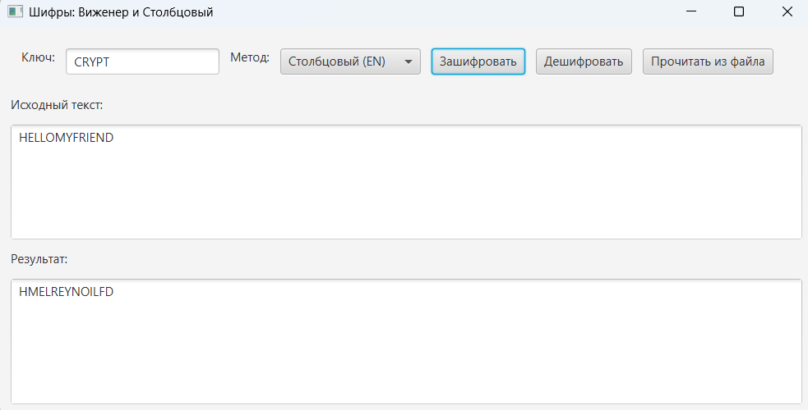
Рисунок 5 – Результат шифрования

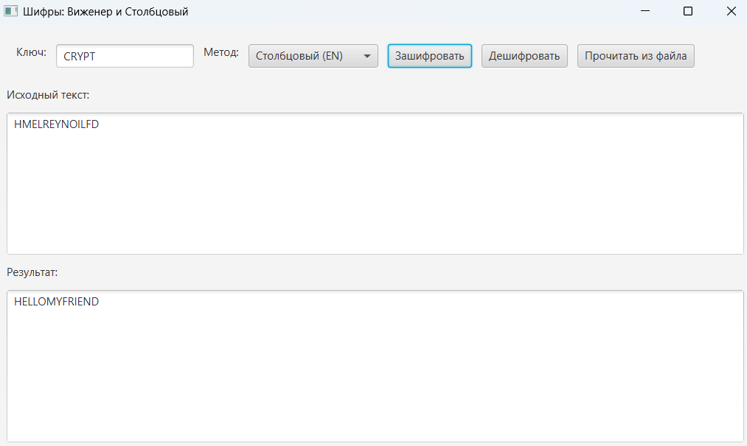
Рисунок 6 – Результат дешифрования
Тест 4
Текст: TEXT
Ключ: A
A
1
T
E
X
T

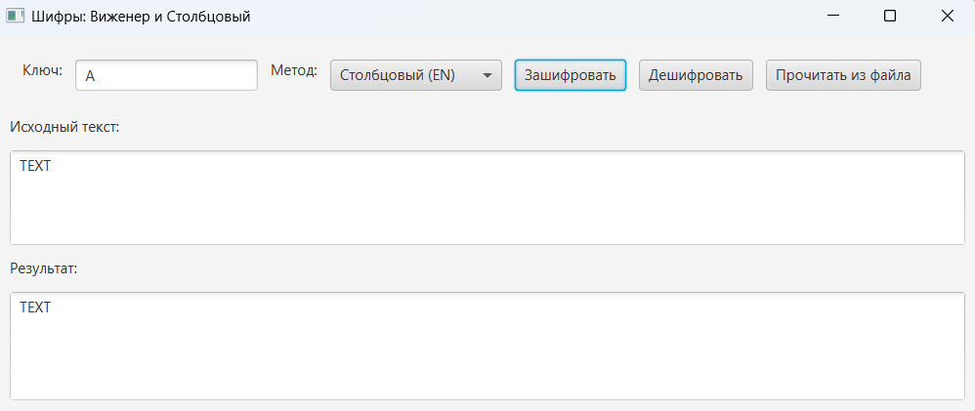
Рисунок 7 – Результат шифрования

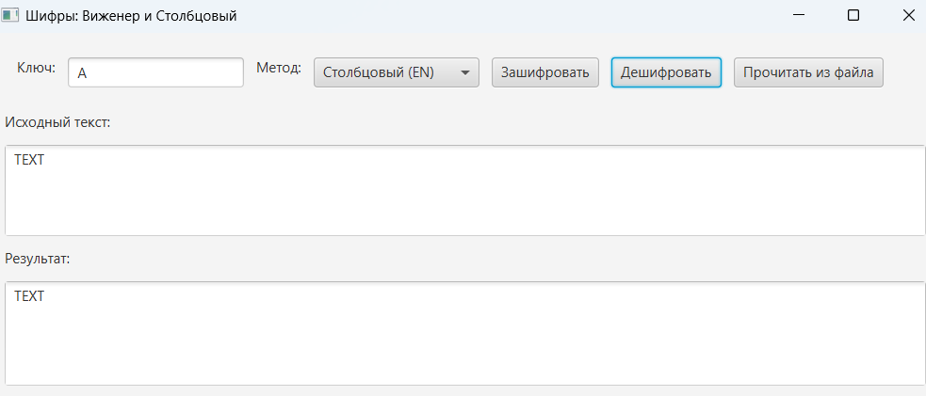
Рисунок 7 – Результат дешифрования

Тест 5
Текст: HELLO
Ключ: WORLD
W | O | R | L | D
5 | 3 | 4 | 2 | 1
H | E | L | L | O
Шифротекст: OLELH
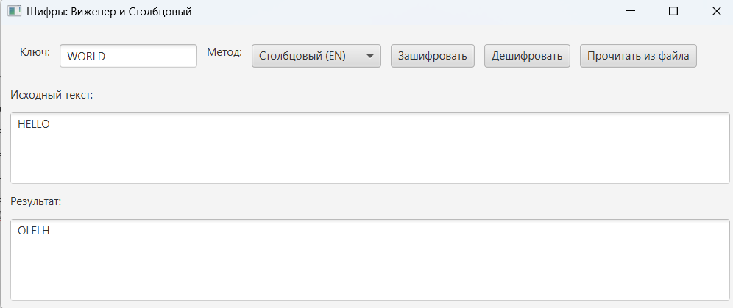
Рисунок 8 – Результат шифрования

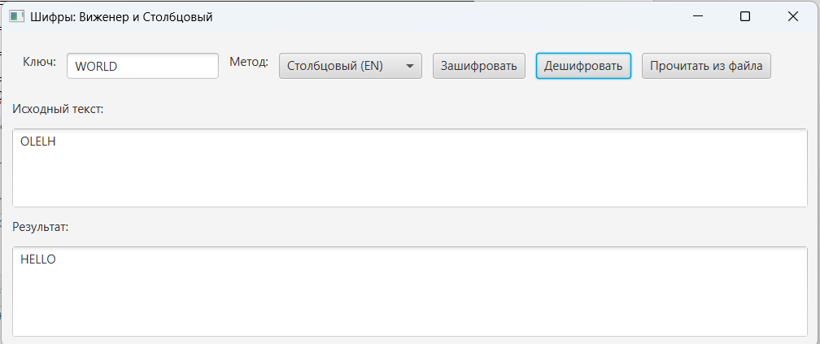
Рисунок 9 – Результат дешифрования

Тест 6
Текст: TODAY IS GOOD DAY
Ключ: CR!PT

C | R | P | T
1 | 3 | 2 | 4
T | O | D | A
Y | I | S | G
O | O | D | D
A | Y | * | *
Шифротекст: TYOAD SD OIOY AGD
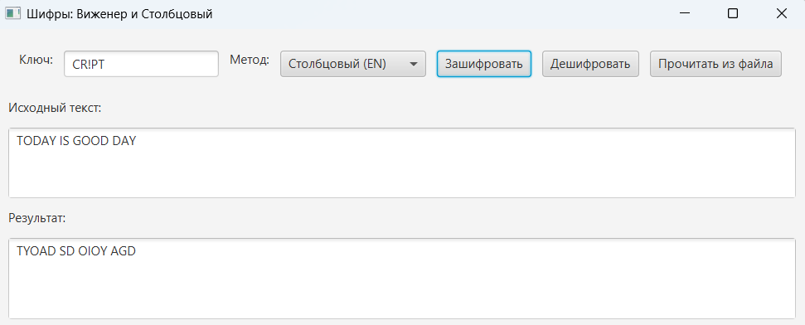
Рисунок 10 – Результат шифрования

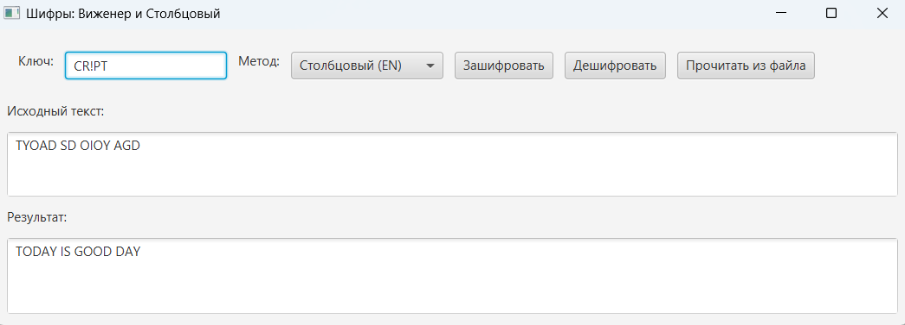
Рисунок 10 – Результат дешифрования
Тесты Виженера, прогрессивный ключ.
Тест 1
Текст: У БЕЛКИ ЕСТЬ 10 ОРЕХОВ!
Ключ: БЕЛКА
ТЕКСТ: У Б Е Л К И Е С Т Ь 1 0 О Р Е Х О В !
КЛЮЧ: Б Е Л К А В Ж М Л Б Г З Н М В Д И П Н Г
Шифротекст: Ф ЁРЦКК КЮЮЭ 10 СЧТВРЁ!
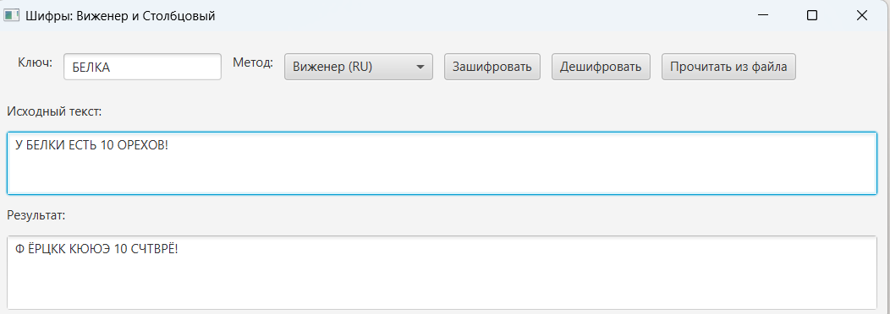
Рисунок 11 – Результат шифрования

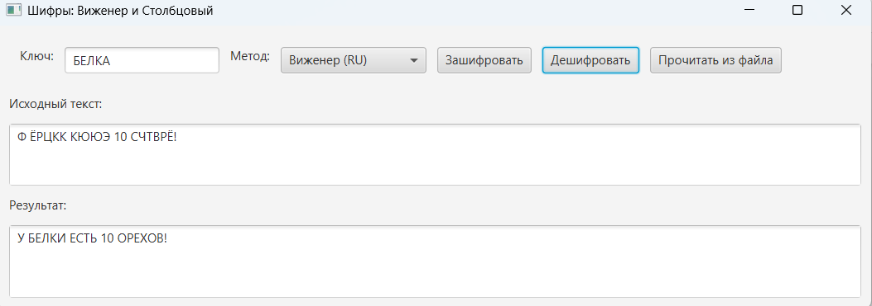
Рисунок 12 – Результат дешифрования

Тест 2
Текст: ДЕНЁК
Ключ: УЛЫБОЧКА
ТЕКСТ: Д Е Н Е К
КЛЮЧ: У Л Ы Б О
Шифротекст: ЧРИЁЩ
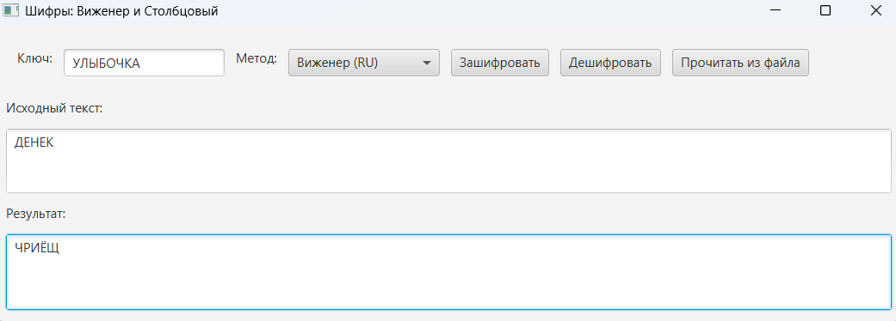
Рисунок 13 – Результат шифрования
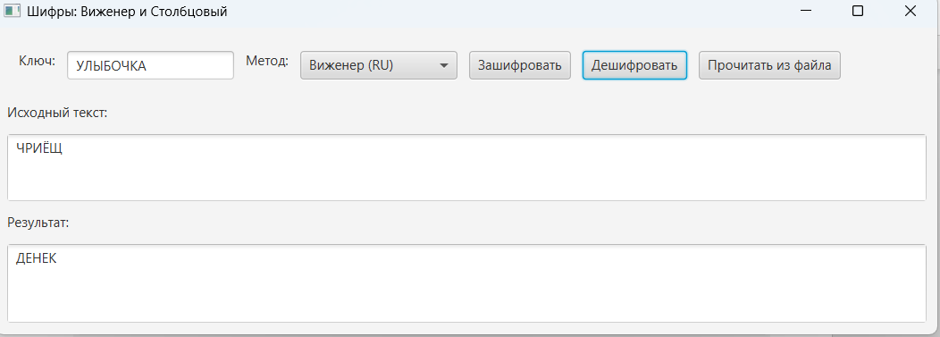
Рисунок 14 – Результат дешифрования

Тест 3
Текст: ПРИВЕТ
Ключ: К0Д!

ТЕКСТ: П Р И В Е Т
КЛЮЧ: К Д К Е Л Н
Шифротекст: ЪФФЖСШ
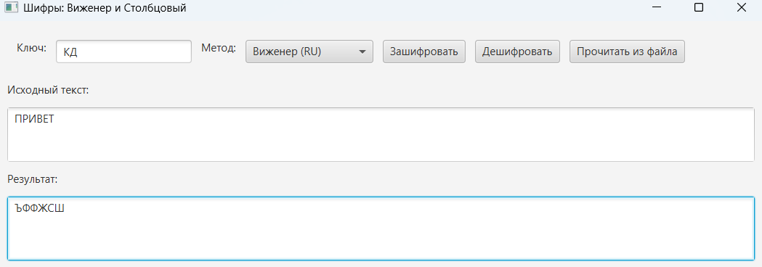
Рисунок 15 – Результат шифрования

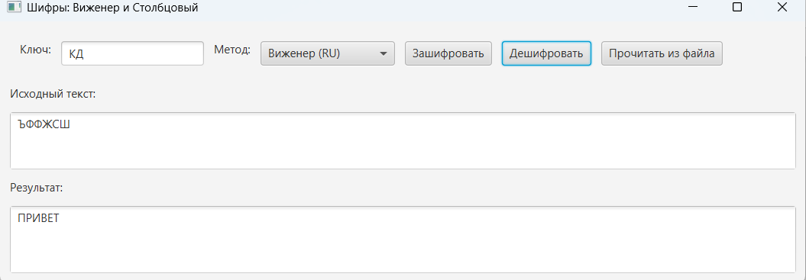
Рисунок 16 – Результат дешифрования

Тест 4
Текст: ПРИВЕТ
Ключ: 12345!!!
Ошибка: ключ не содержит допустимых русских букв
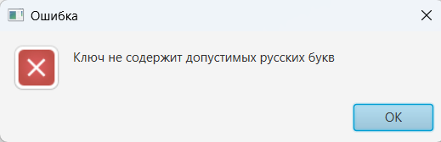
Рисунок 17 – Результат шифрования и дешифрования

Работа с файлами
